יצירת התראה לחיפוש מתוך ProQuest Education Database
מאגר ProQuest Education Database מאפשר ליצור התראות לחיפושי מידע. לאחר שחיפשנו נושא כלשהו במאגר המידע וקיבלנו תוצאות נוכל לשמור את החיפוש וליצור התראה. לשם כך יש ללחוץ על save search/alert
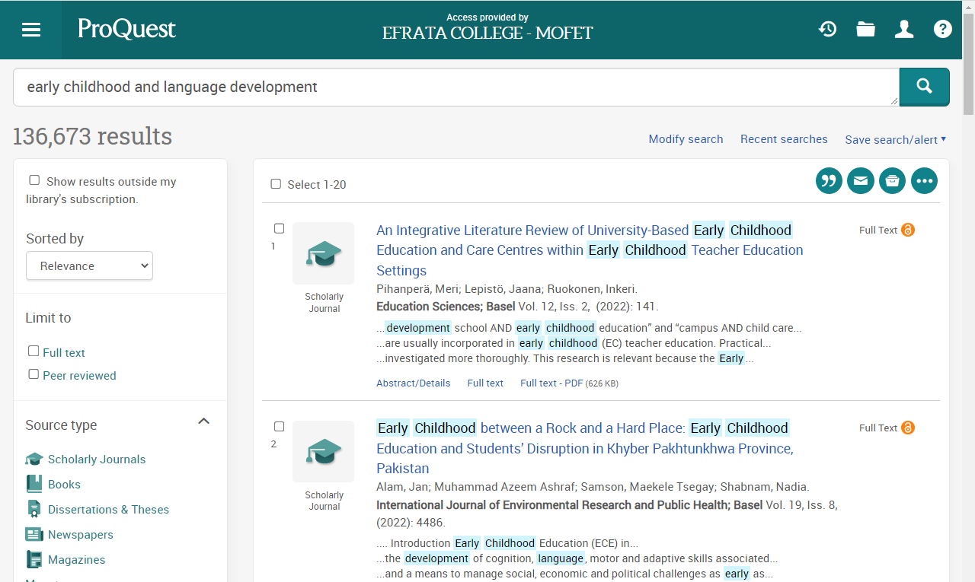

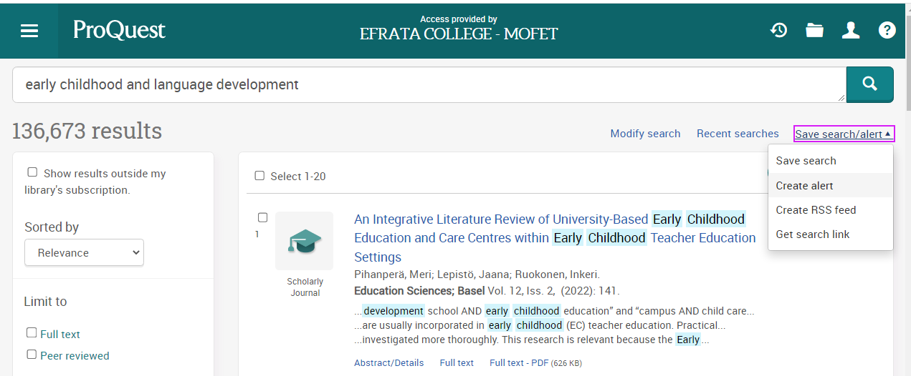
ושם לבחור ב- Create alert

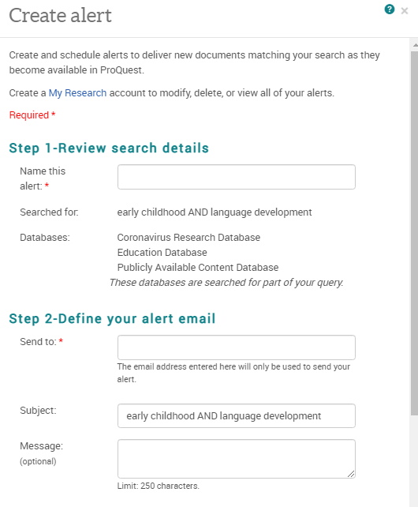
ייפתח מסך חדש ובו נמלא את הפרטים הבאים:
- שם ההתראה (Name this alert)
- כתובת אימייל אליה אנו מעוניינים שההתראה תישלח
- הגדרת תוכן ההתראה

בסיום מילוי כל הפרטים נלחץ על
create alert

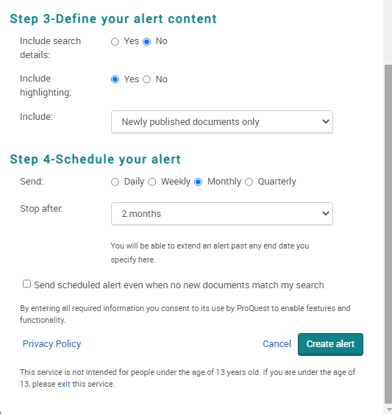

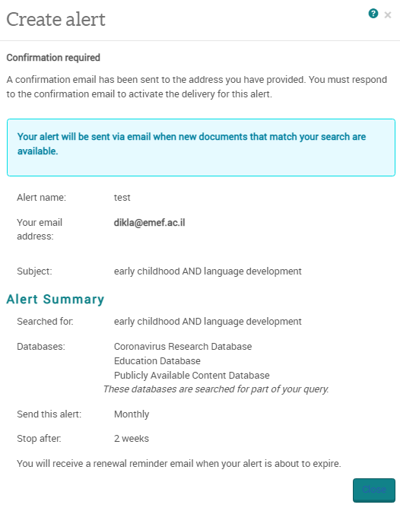
- יתקבל מסך ובו סיכום ההתראה
- במקביל יישלח לכתובת האימייל מכתב ובו פרטי ההתראה.
- יש לאשר את ההתראה באם מעוניינים להפעילה.

